**MESH网络和小锅网络组网测试报告**

(注：MESH网络可作为小区域内组网，对于长距离的特定情况，可能需要小锅的点对点网络，需要设计测试实验来观察和验证这两种不同网络之间的兼容性和实用性。测试人员：齐旭、刘代波)

1. **测试目的**
2. 了解MESH网络和小锅网络的接入方法
3. 充分把握两种网络接入后的网络性能，比如说网络带宽，丢包等；为哈法亚油田OmniAir网络系统设计、规划和部署提供科学依据
4. **设备清单**

表2.1 测试设备清单

|  |  |  |
| --- | --- | --- |
| 设备名称 | 数量 | 用途 |
| MESH节点 | 3 | MESH网络组建 |
| 小锅设备 | 2 | 小锅点对点网络 |
| 测试PC | 3 | 测试主机 |
| 交换机 | 1 | 数据交换 |

1. **测试方法**

测试MESH网络和小锅网络的接入后网络性能，设计了两种不同的测试方法；

1、简单MESH网络由两个MESH节点组成，小锅网络由两个小锅设备组成，其中一小锅设备接入测试PC2，一MESH节点接入测试PC1，，另外的MESH的节点和小锅设备通过交换机接入测试PC3，分别在PC2和PC3上建立Iperf服务器，如图3-1；MESH网络和小锅网络接入测试，分别要测试两个网络的信道相同和不同情况下的网络性能，对比记录；

2、扩展的MESH网络由三个MESH节点组成，小锅网络有两个小锅设备组成，其中一小锅设备接入测试PC2，另一个小锅设备和一MESH节点用网线直连，另外的两个节点通过交换机接入测试PC1，在PC2端建立Iperf服务器，如图3-2,；MESH网络和小锅网络接入测试，主要是对MESH网络并发数据时，整个接入网络的网络性能。



图3-1 简单那MESH网络和小锅网络组网



图3-2 扩展的MESH网络和小锅网络组网

1. **测试结果**

**1 简单MESH网络和小锅网络接入测试**

**1.1 MESH网络和小锅网络信道相同**

MESH网络和小锅网络的无线节点都工作在同一个信道，如图3-1，分别在PC3和PC2上建立Iperf服务器，PC1上Iperf分别向PC2和PC3上发送测试数据；图4-1-1.1反映了信道相同下的实际测试带宽，”mesh-mesh”表示MESH网络间的实际带宽，即如3-1中的PC1~PC3的实际带宽；“mikrotik-mikrotik”表示小锅网络间的实际带宽，即图3-2中的PC3~PC2的实际带宽；“mesh-mikrotik”表示MESH网络和小锅网络组网后的实际带宽，即图3-1中的PC1~PC2的实际带宽。需要注明的是，在图3-1中测试的各个带宽不是在同一时间测得的带宽，是依次分开测试的，在图像中的某些点反映情况不能完全的对应一致，只可以作为反映测试的趋势。MESH网络带宽在45Mbps左右，小锅网络带宽同样的在40Mbps左右，MESH网络和小锅网络组网后的实际带宽大约在15Mbps左右，在同信道下组网的带宽衰减了至少一半以上。图4-1-1.2和图4-1-1.3分别反映了网络延时和网络丢包，在组网的情况下的网络时延和网络丢包都明显大于两种网络单独工作下的网络时延和网络丢包。

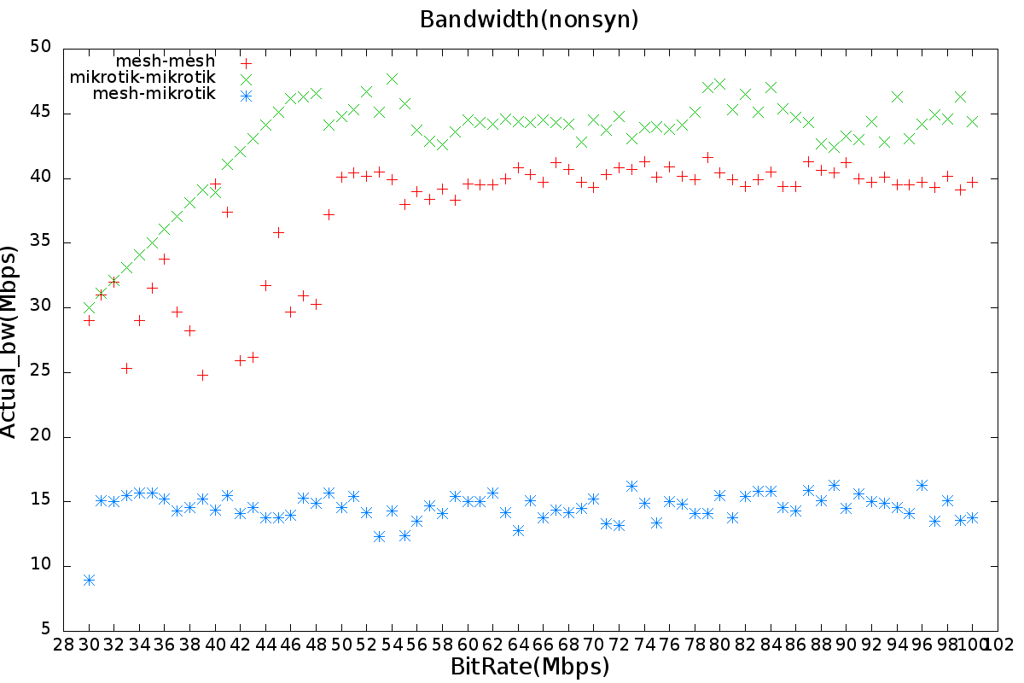

图4-1-1.1 MESH网络和小锅网络信道相同下的网络带宽

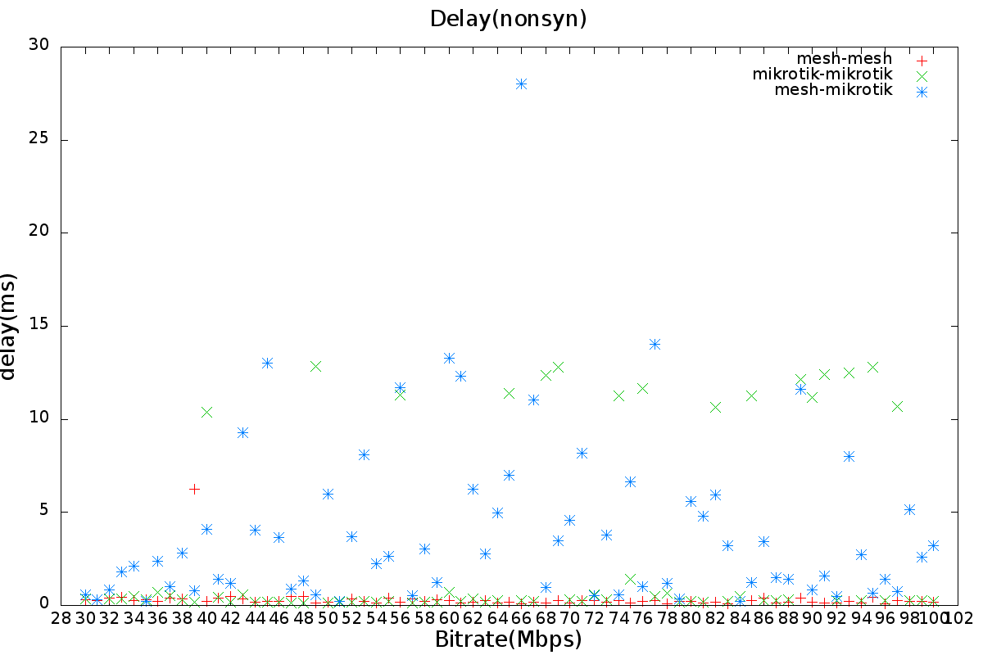

图4-1-1.2 MESH网络和小锅网络信道相同下的网络延时

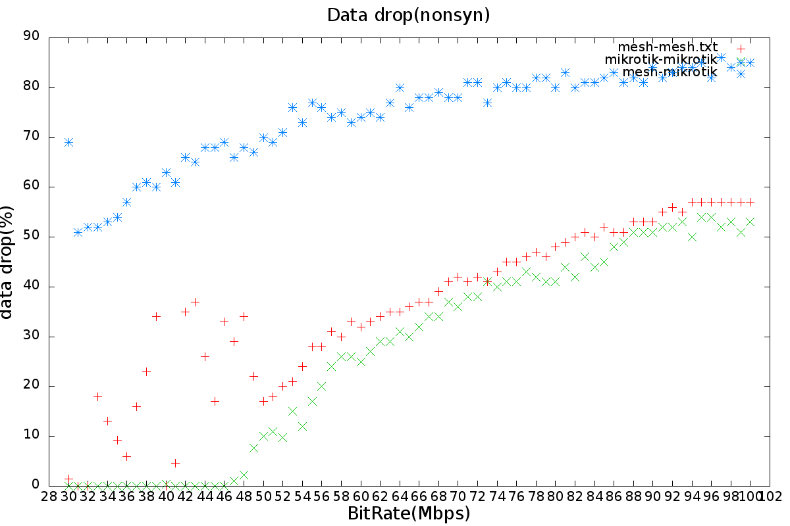

图4-1-1.3 MESH网络和小锅网络信道相同下的网络丢包

**1.2 MESH网络和小锅网络信道不同(实际两信道间有干扰区域)**

MESH网络和小锅网络的无线节点都工作在不同信道，前期的测试证明这两个信道之间还是存在一定的干扰区域。测试方法同信道相同的方法相同，需要注明的是，在图3-1中测试的各个带宽不是在同一时间测得的带宽，是依次分开测试的，在图像中的某些点反映情况不能完全的对应一致，只可以作为反映测试的趋势。图4-1-2.1反映了网络带宽，MESH网络带宽在55Mbps左右，小锅网络带宽同样的在40Mbps左右，MESH网络和小锅网络组网后的实际带宽大约在35Mbps左右，在此种情况下组网的带宽比小锅网络单独工作下的带宽少了大概5Mbps左右。图4-1-2.2和图4-1-2.3分别反映了网络延时和网络丢包，在组网的情况下的网络时延和网络丢包大于两种网络单独工作下的网络时延和网络丢包。

信道不同，但是信道间存在干扰区域，会对组网后的网络性能仍然有一定的衰减，随着干扰区域的增大，衰减更严重。

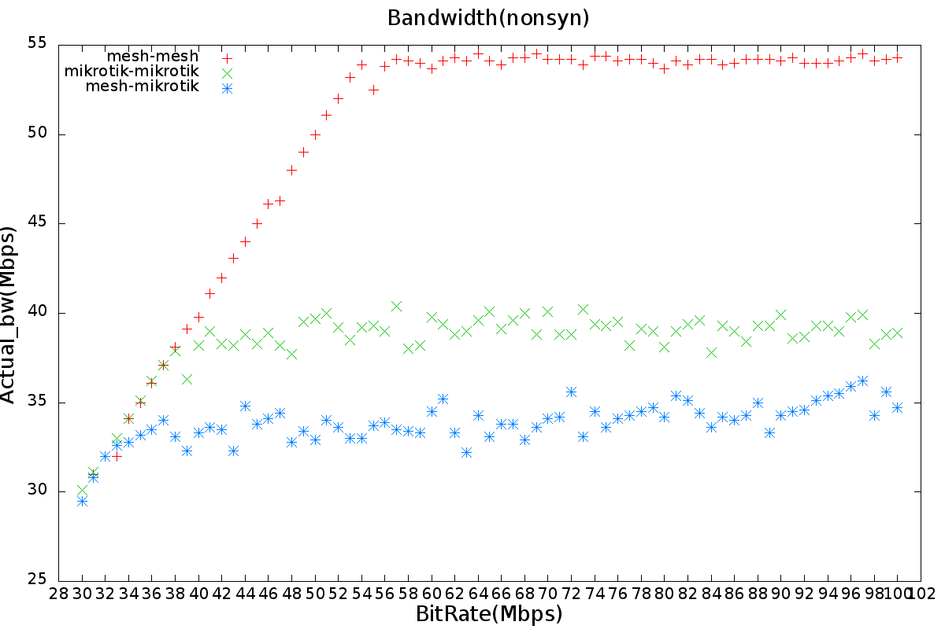

图4-1-2.1 MESH网络和小锅网络信道不同下的网络带宽

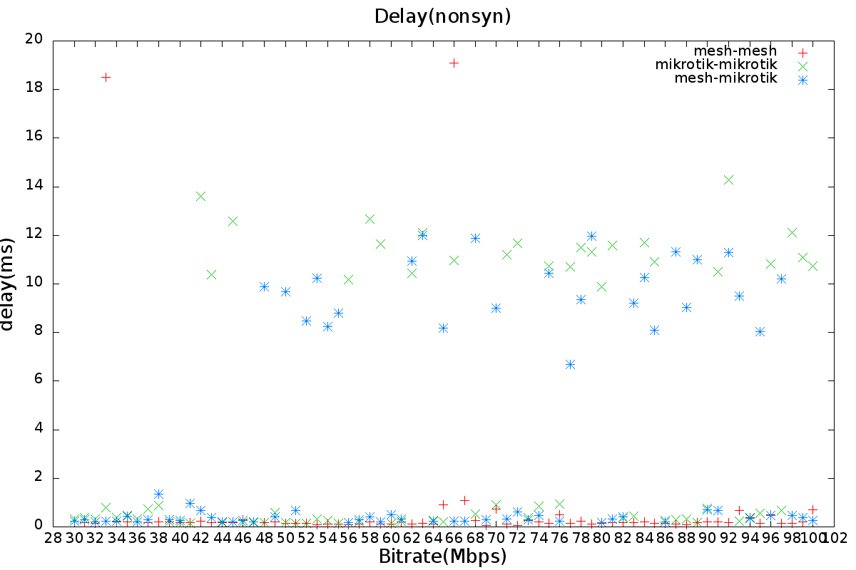

图4-1-2.2 MESH网络和小锅网络信道相同下的网络延时

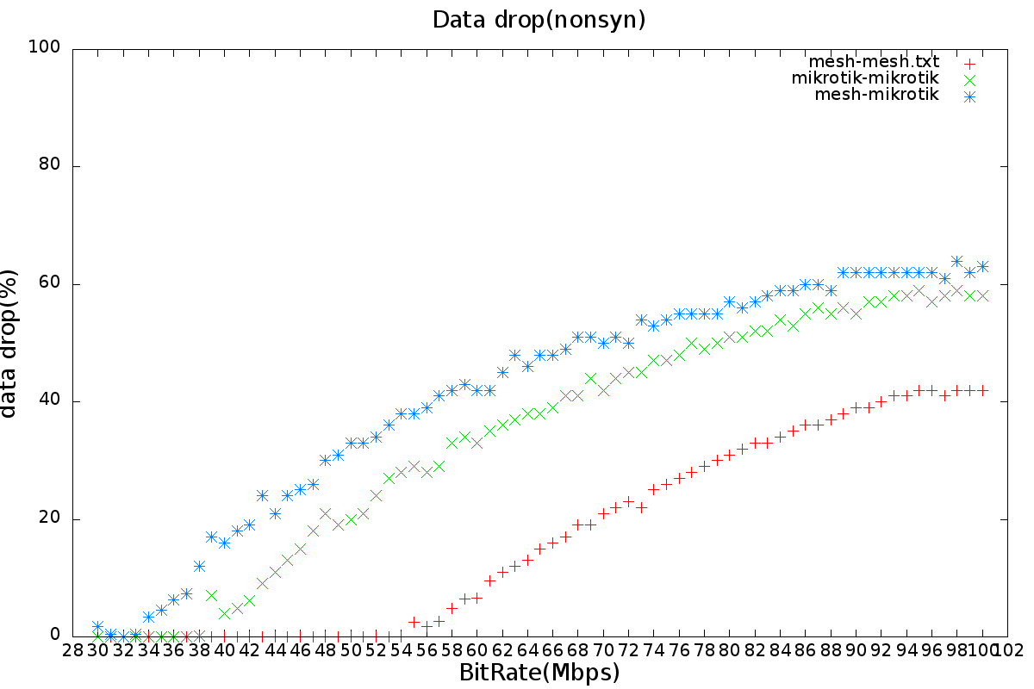

图4-1-2.3 MESH网络和小锅网络信道相同下的网络丢包

**1.3 MESH网络和小锅网络信道不同(信道间完全隔离，不存在干扰区域)**

MESH网络和小锅网络的无线节点都工作在不同信道，前期的测试证明这两个信道之间不存在干扰区域。测试方法同信道相同的方法相同，需要注明的是，在图3-1中测试的各个带宽不是在同一时间测得的带宽，是依次分开测试的，在图像中的某些点反映情况不能完全的对应一致，只可以作为反映测试的趋势。图4-1-3.1反映了网络带宽，MESH网络带宽在55Mbps左右，小锅网络带宽在40Mbps左右，MESH网络和小锅网络组网后的实际带宽大约在40Mbps左右，在此种情况下组网的带宽比小锅网络单独工作下的带宽基本相同。图4-1-3.2和图4-1-3.3分别反映了网络延时和网络丢包，在组网的情况下的网络时延和网络丢包大于MESH网络单独工作下的网络时延和网络丢包，基本和小锅网络单独工作下的网络时延和网络丢包接近。

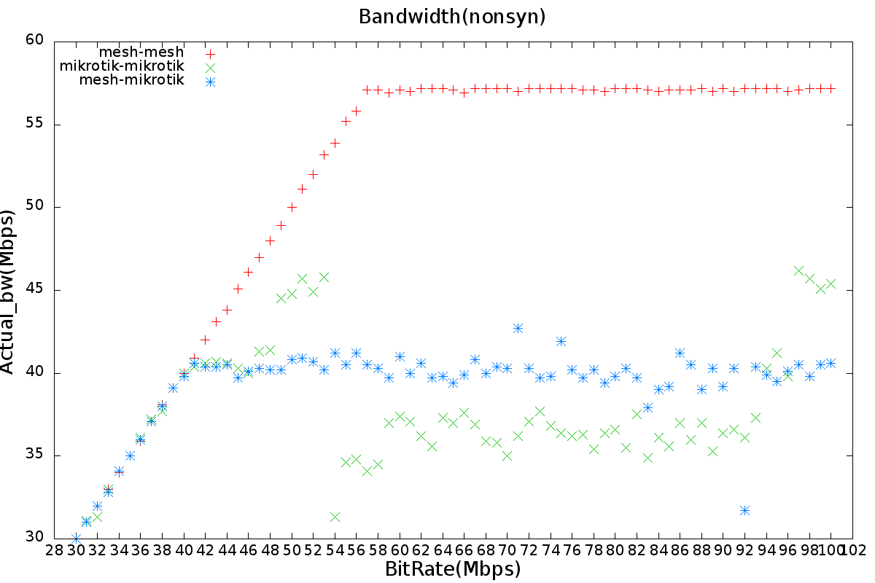

图4-1-3.1 MESH网络和小锅网络信道不同下的网络带宽

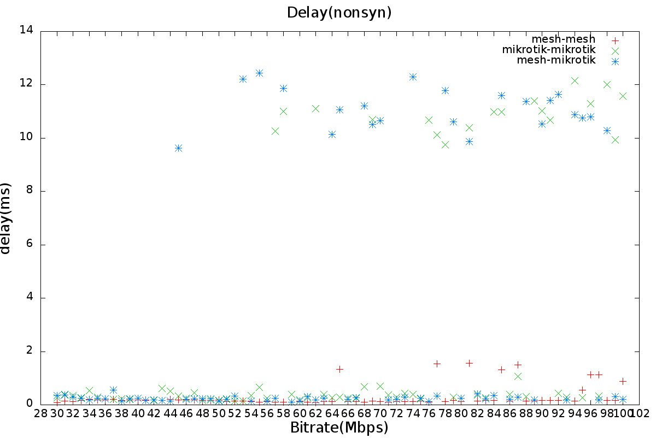

图4-1-3.2 MESH网络和小锅网络信道不同下的网络延时

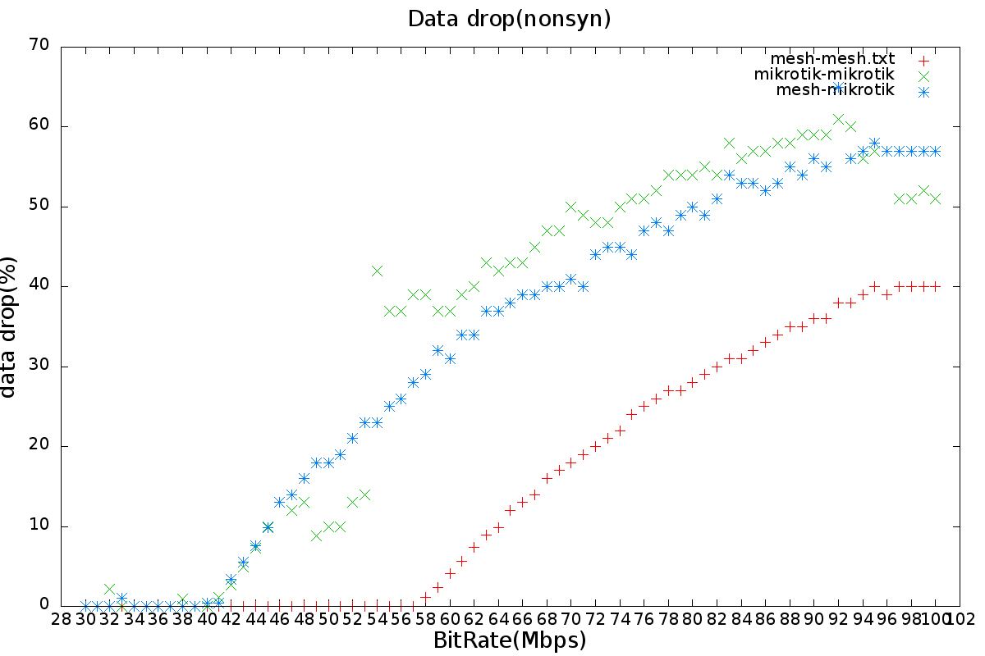

图4-1-3.3 MESH网络和小锅网络信道不同下的网络丢包

**1.4 MESH网络和小锅网络信道不同(信道间无干扰，小锅网络理论带宽100Mbps)**

MESH网络和小锅网络的无线节点都工作在不同信道，前期的测试证明这两个信道之间不存在干扰区域。测试方法同信道相同的方法相同，这次改变小锅的频谱模式，以便是的小锅网络获得更大的网络性能；需要注明的是，在图3-1中测试的各个带宽不是在同一时间测得的带宽，是依次分开测试的，在图像中的某些点反映情况不能完全的对应一致，只可以作为反映测试的趋势。图4-1-3.1反映了网络带宽，MESH网络带宽在55Mbps左右，小锅网络改变频谱宽度，两个网络信道仍然不会互相干扰，小锅网络带宽最大可达到75Mbps，MESH网络和小锅网络组网后的实际带宽大约在55Mbps左右，在此种情况下组网的带宽比MESH网络单独工作下的带宽基本相同。图4-1-3.2和图4-1-3.3分别反映了网络延时和网络丢包，在组网的情况下的网络时延和网络丢包基本接近于两种网络单独工作下的网络时延和网络丢包。

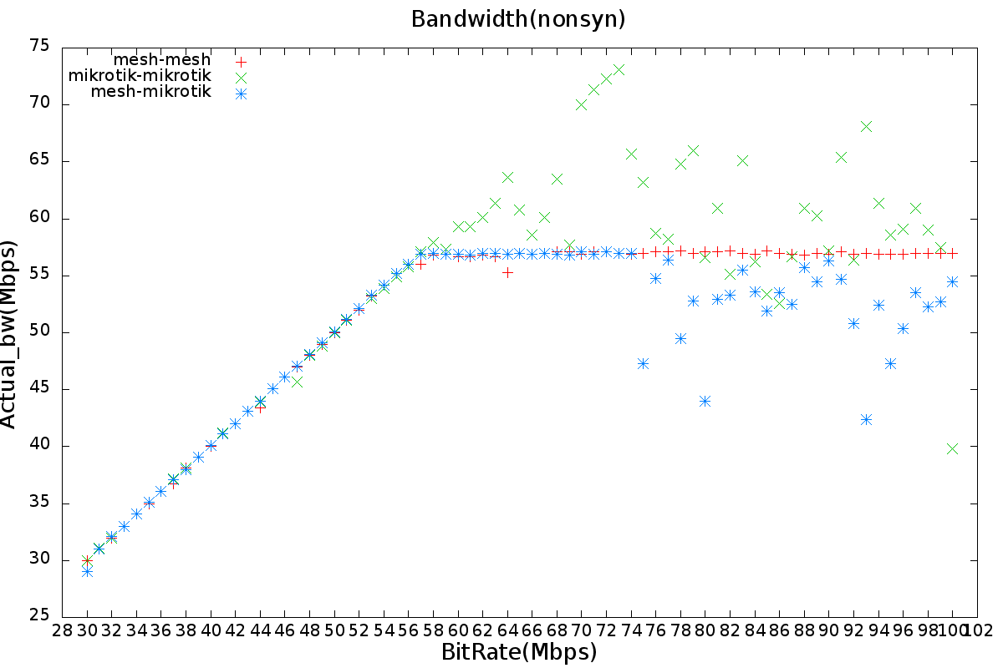

图4-1-4.1MESH网络和小锅网络信道不同下的网络带宽

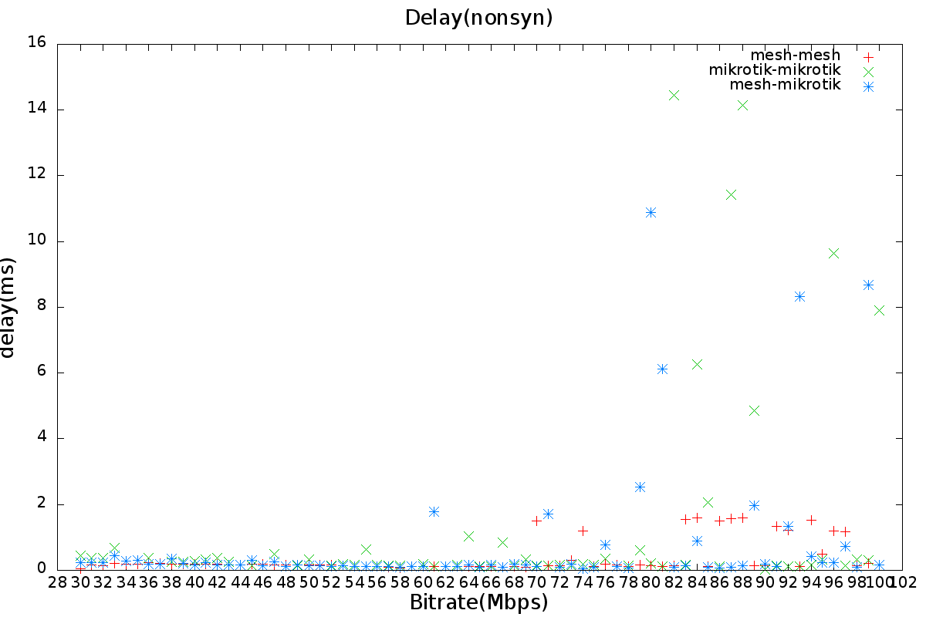

图4-1-4.2 MESH网络和小锅网络信道不同下的网络延时

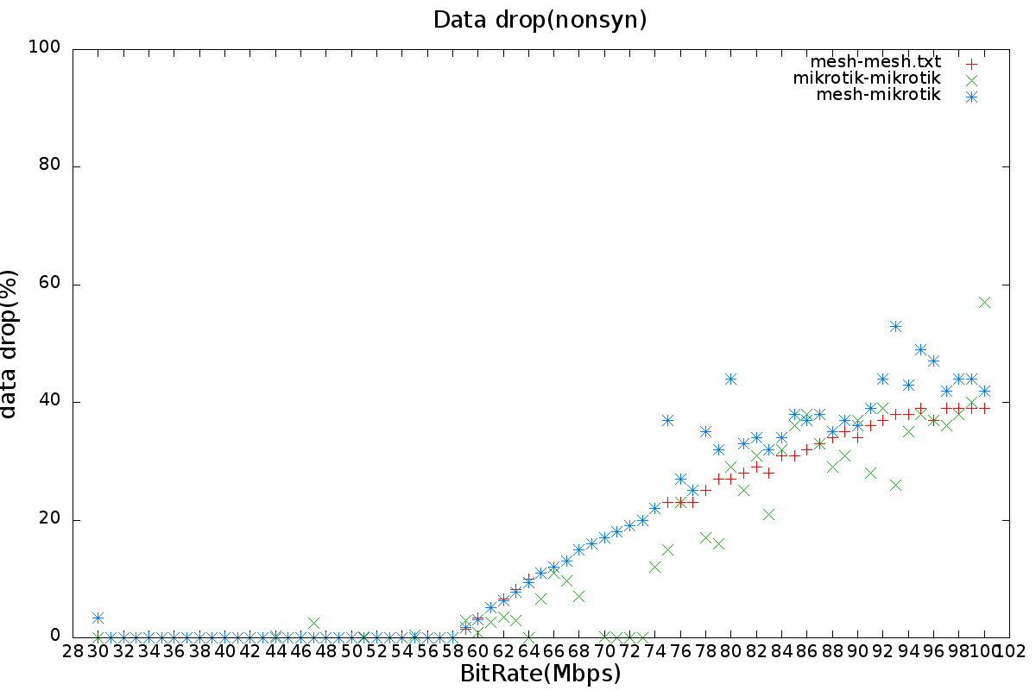

图4-1-4.3 MESH网络和小锅网络信道不同下的网络丢包

**2 扩展的MESH网络和小锅网络接入测试**

**1.1 MESH网络和小锅网络信道不同(信道间无干扰区域)**

MESH网络和小锅网络的无线节点都工作在不同信道，如图3-2，PC2上建立Iperf服务器，PC1上Iperf向PC2发送测试数据；图4-2-1.1反映了MESH网络和小锅网络信道不同情况下的实际测试带宽，”one mesh”表示PC1通过mesh2节点单独发送到PC2的实际测试带宽网络间的实际带宽，如3-2中的PC1~mesh2~mesh1~metal1~metal2~PC2的实际带宽；“another mesh”表示PC1通过mesh3节点单独发送到PC2的实际测试带宽网络间的实际带宽，如3-2中的PC1~mesh3~mesh1~metal1~metal2~PC2的实际带宽；“Concurrency one” 记录PC1通过mesh2节点发送到PC2的实际测试带宽网络间的实际带宽，同时在测试中mesh3也在向PC2发送测试数据，即MESH网络内部两个节点同时并发的向一个节点发送测试数据，如3-2中的PC1~mesh2~mesh1~metal1~metal2~PC2的实际带宽。“Concurrency another”记录PC1通过mesh3节点发送到PC2的实际测试带宽网络间的实际带宽，同时在测试中mesh2也在向PC2发送测试数据，即MESH网络内部两个节点同时并发的向一个节点发送测试数据，如3-2中的PC1~mesh3~mesh1~metal1~metal2~PC2的实际带宽。需要注明的是，”one mesh”和”another mesh”中测试的带宽不是在同一时间测得的带宽，是依次分开测试的，在图像中的某些点反映情况不能完全的对应一致，只可以作为反映测试的趋势。

“Concurrency one”和“Concurrency another”中的测试数据是在同一时间内并发的数据。

如图4-2-1.1，MESH网络单独点对点测试的网络带宽在45Mbps左右，”one mesh”和”another mesh”记录的曲线趋势基本相同，MESH网络和小锅网络组网后并发测试的实际带宽大约在20Mbps左右，”Concurrency one”和”Concurrency another”记录的曲线趋势也基本相同。在两种网络组网后，MESH网络并发不影响实际的组网后带宽，但是各并发节点的实际带宽会减少，类似于等分了总体的带宽数据。图4-2-1.2和图4-2-1.3分别反映了网络延时和网络丢包，网络时延较小，网络丢包也基本符合上述各情况下的理论丢包率。

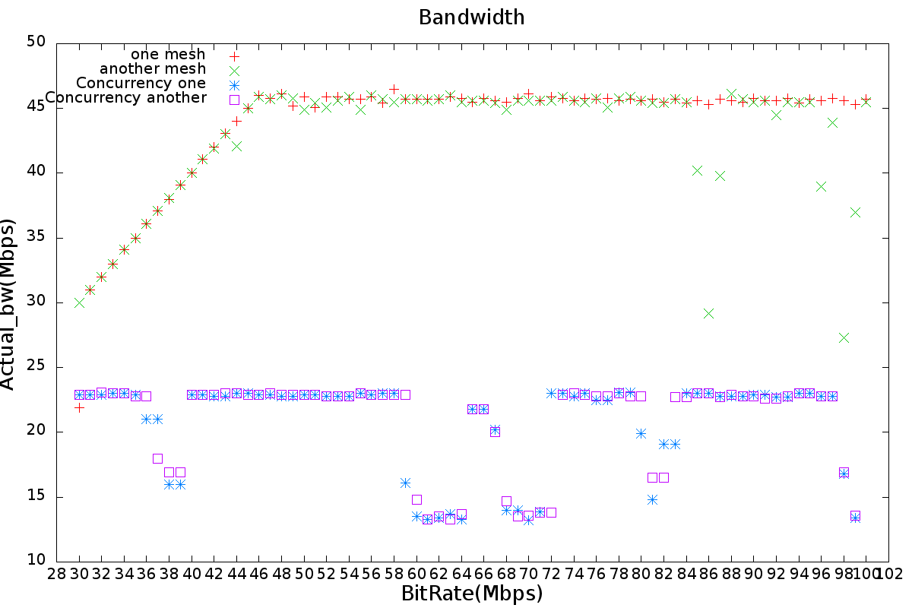

图4-2-1.1MESH网络和小锅网络信道不同下的网络带宽

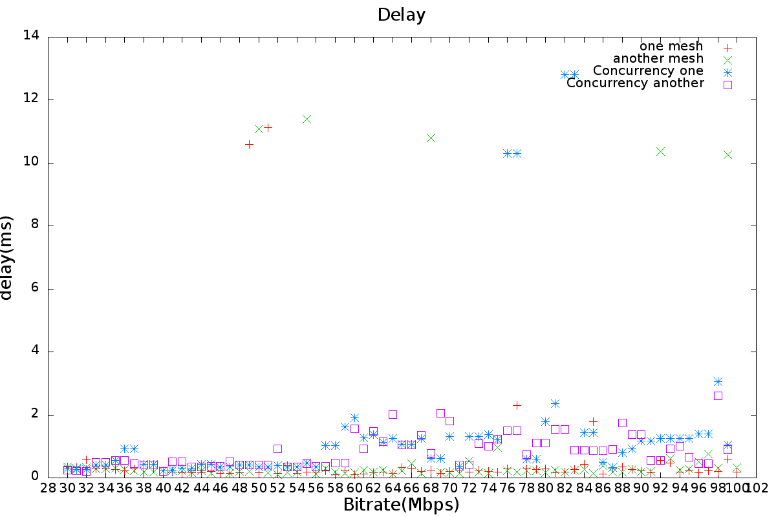

图4-2-1.2 MESH网络和小锅网络信道不同下的网络延时

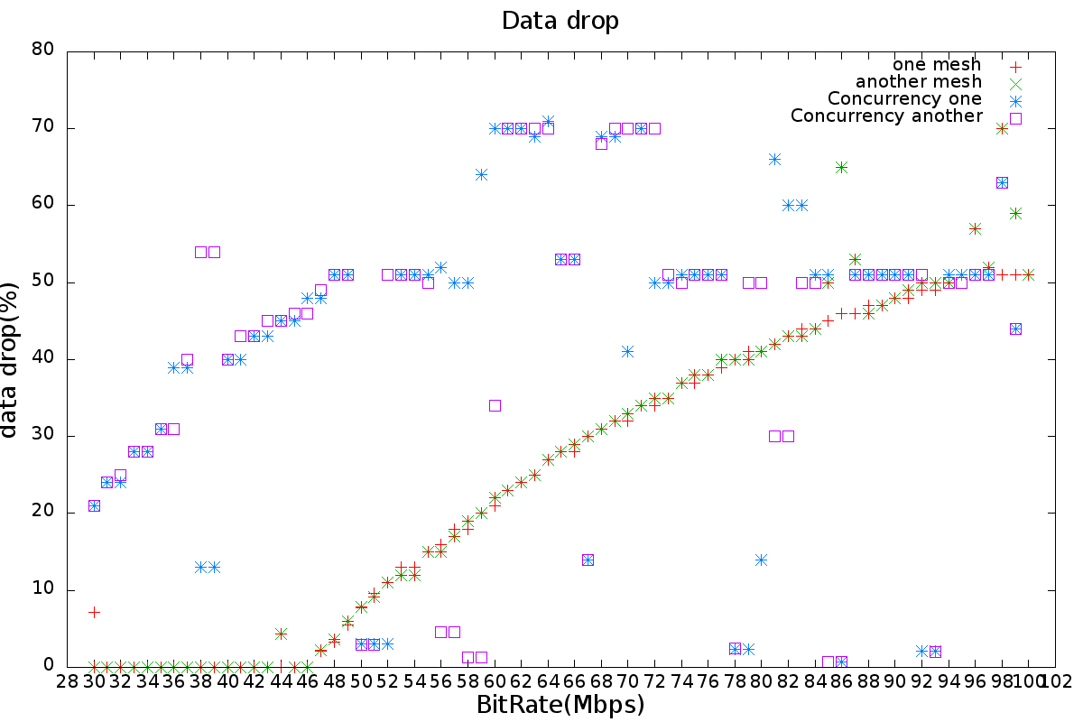

图4-2-1.3 MESH网络和小锅网络信道不同下的网络丢包

**1.2 MESH网络和小锅网络信道不同(信道间仍然有干扰区域)**

MESH网络和小锅网络信道不同，但是这两个信道之间仍然存在干扰区域，如图4-2-2.1，MESH网络单独点对点测试的网络带宽在35Mbps左右，”one mesh”和”another mesh”记录的曲线趋势基本相同，MESH网络和小锅网络组网后并发测试的实际带宽大约在15Mbps左右，”Concurrency one”和”Concurrency another”记录的曲线趋势也基本相同。在两种网络组网后，MESH网络并发不影响实际的组网后带宽，但是各并发节点的实际带宽会减少，类似于等分了总体的带宽数据，但是在信道间存在干扰区域，组网后的整体网络带宽比之前没有干扰的信道间的网络带宽要小。图4-2-2.2和图4-2-2.3分别反映了网络延时和网络丢包，网络时延较小，网络丢包也基本符合上述各情况下的理论丢包率，但是在MESH网络并发的情况下的网络演示和丢包都不大稳定，变化较大。

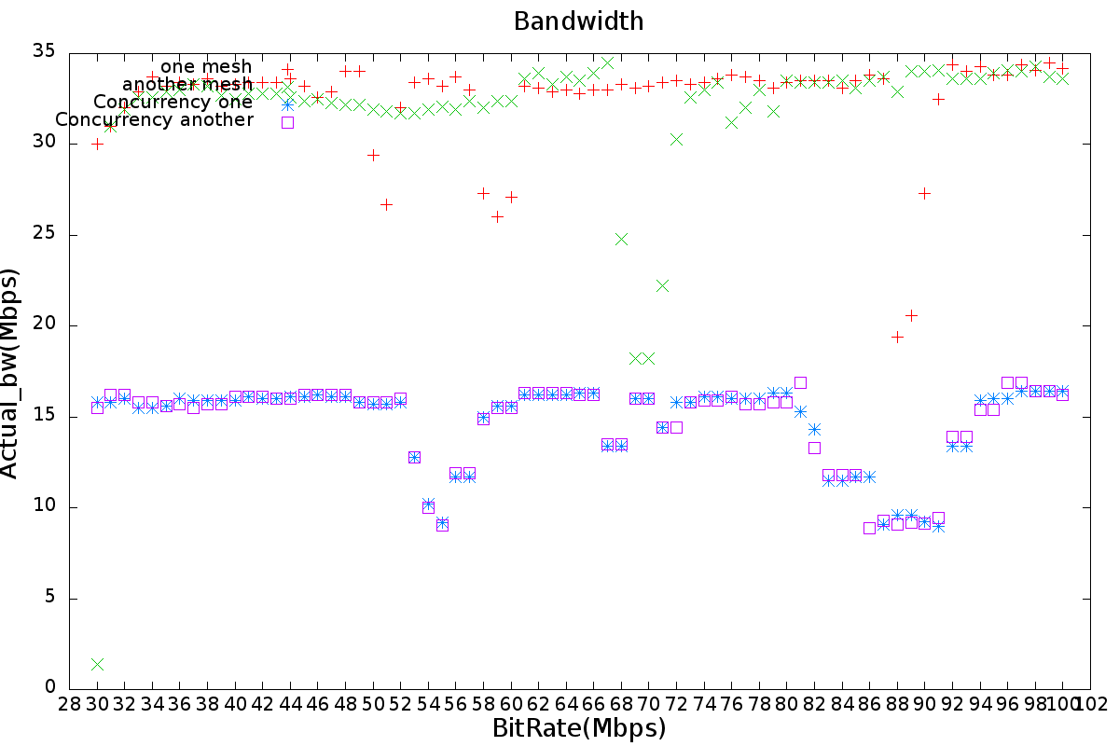

图4-2-2.1 MESH网络和小锅网络信道不同下的网络带宽

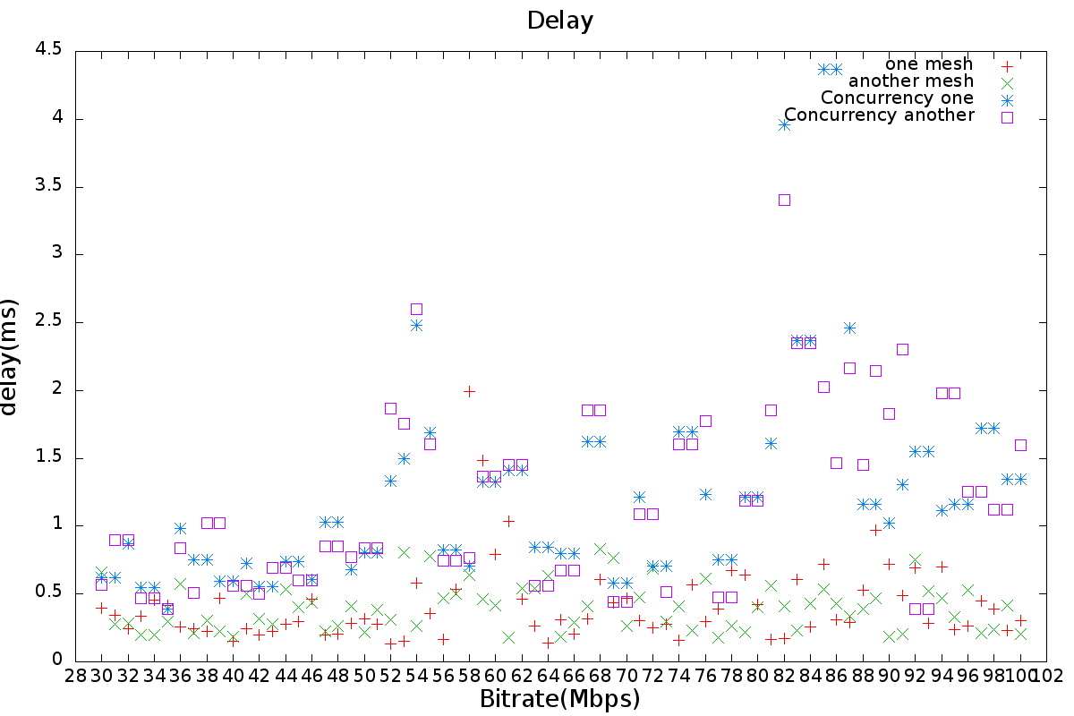

图4-2-2.2 MESH网络和小锅网络信道不同下的网络延时

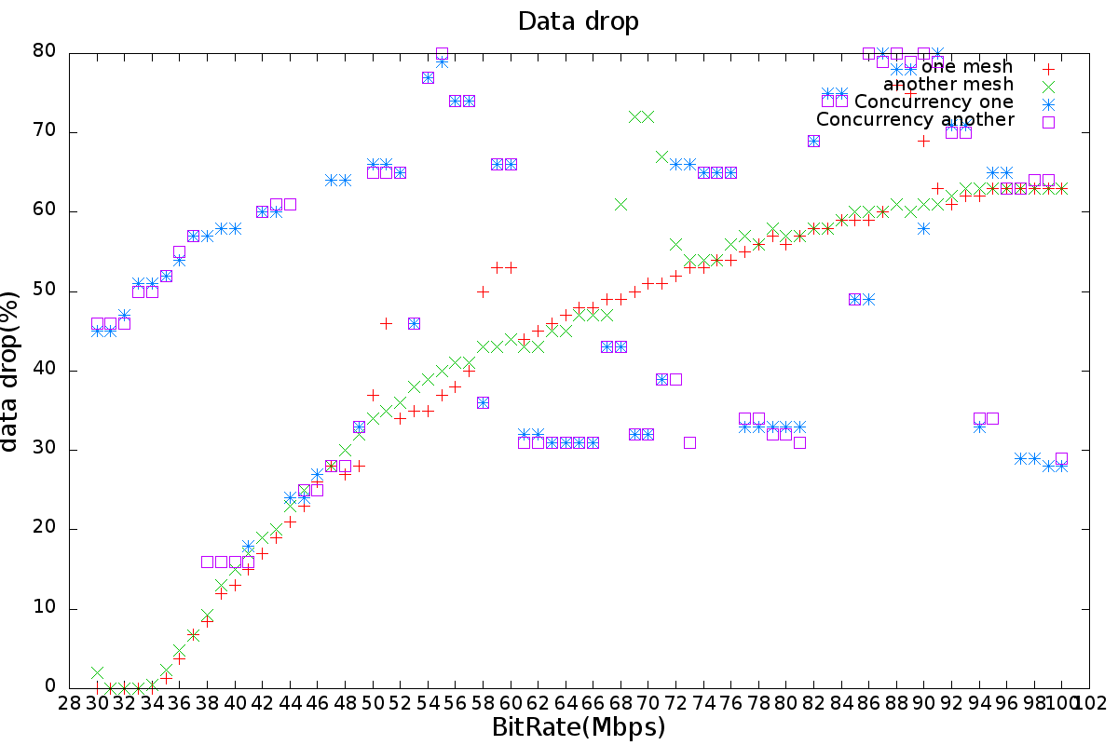

图4-2-2.3 MESH网络和小锅网络信道不同下的网络丢包

1. **测试总结**
2. MESH网络和小锅网络组网联调，如果两个网络的信道在同一个信道下，

干扰区域非常大，整个网络性衰减的厉害，网络带宽大概衰减了一半往上(以两个网络中带宽较小的为标准)，网络丢包和网络延时都会变大，对于存在两个MESH节点以上节点的MESH网络，网络性能衰减的更加厉害，网络带宽基本会衰减到几兆的程度，大多数情况下在测试中不能返回数据。

1. MESH网络和小锅网络组网联调，如果两个网络的信道在不同的信道下，

如果仍存在干扰区域，整个网络性能会有小幅度下降，随干扰区域的减少，网络性能下降的幅度也会减小；如果两个信道之间不存在干扰区域，则整个网络性能基本不受影响；在多于两个MESH节点的MESH网络中，并发的数据不会影响总体的网络性能。